Disciplina: Projeto de sistemas de rádio enlace

Professor: Antônio Macilio Pereira de Lucena

Data: 28/09/18

Trabalho 02

a- Iniciar o Matlab e abrir o modelo radio_enlace_2.sxl.

b- Inicie a simulação e observe pela instrumentação o perfeito funcionamento do sistema.

c- Meça a largura de banda do sinal transmitido utilizando o analisador de espectro. Está coerente com o valor teórico?

* Tempo de símbolo: $T_{s}=0,2 μs$
* Roloff: $α=0,5$

Largura de banda do filtro raiz cosseno levantado (teórico):

$$BW=\frac{1}{T_{s}}\left(1+α\right)=7,5 MHz$$

Na simulação:

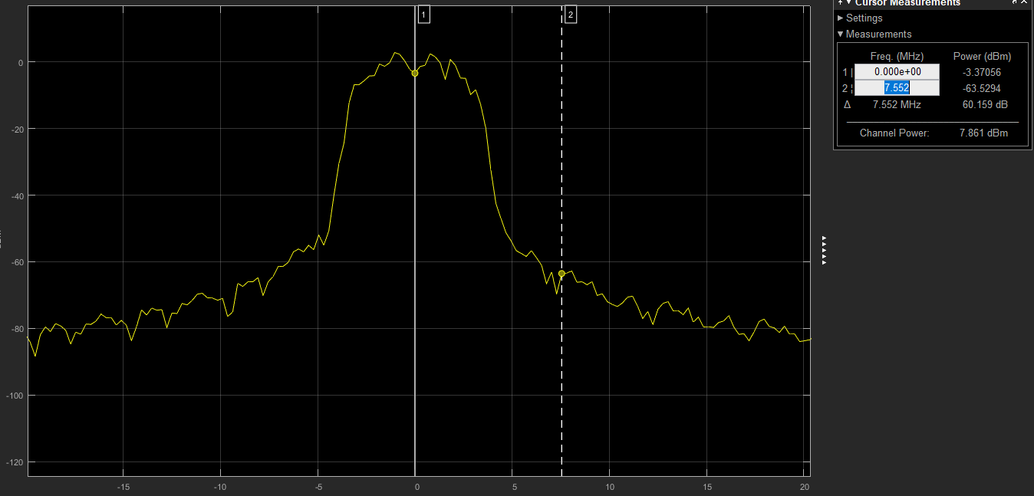

d- Mude o roll-off do filtro formatador e repita a medida anterior.

* Roloff = $α=0,8$

Largura de banda do filtro raiz cosseno levantado (teórico):

$$BW=\frac{1}{T_{s}}\left(1+α\right)=9 MHz$$

Na simulação:

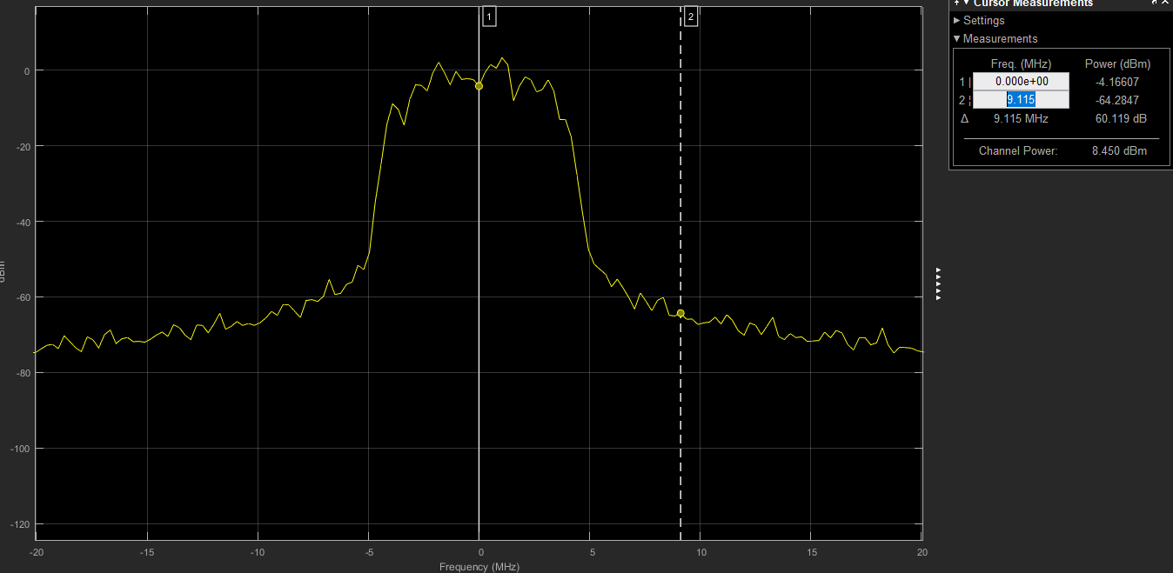

e- Volte o roll-off original e ajuste o modelo para que a distância transmissor-receptor e figura de ruído do receptor sejam d=10 Km e F=3 dB, respectivamente.

*f-* Mude os ganhos do HPA e/ou do LNA de forma que a BER do sistema seja 10-4.

*g-* Simule o sistema com os novos ganhos e verifique se a BER resultante da simulação coincide com o valor projetado. Qual é o valor projetado???

*h-* Projete um receptor do tipo conversão direta e determine a BER do sistema nas mesmas condições de d e F definidas no item e. Compare os resultados.

Arquitetura do receptor conversão direta:

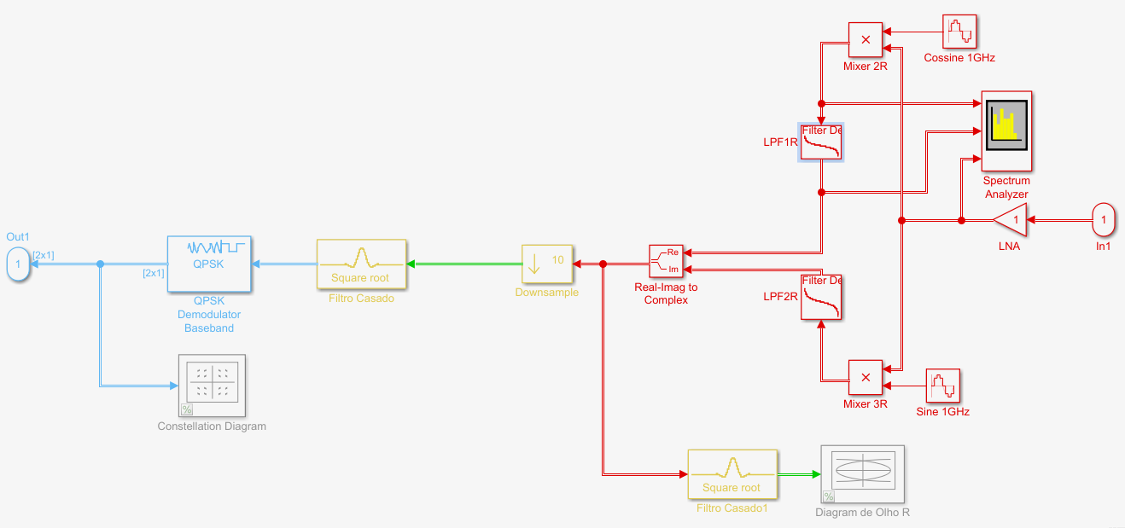

Comparações da BER:

Arquitetura super-heteródino:

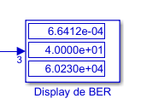

Arquitetura conversão direta:

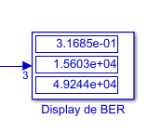

*i-* Enviar um relatório com as suas observações e os resultados para a área de trabalhos da disciplina no Unifor Online.